視覺藝術科
學生姓名：冼加恩 (S.3)
學校名稱： 聖瑪加利女書院
指導老師：呂文珊老師
作品題目：未來飾物
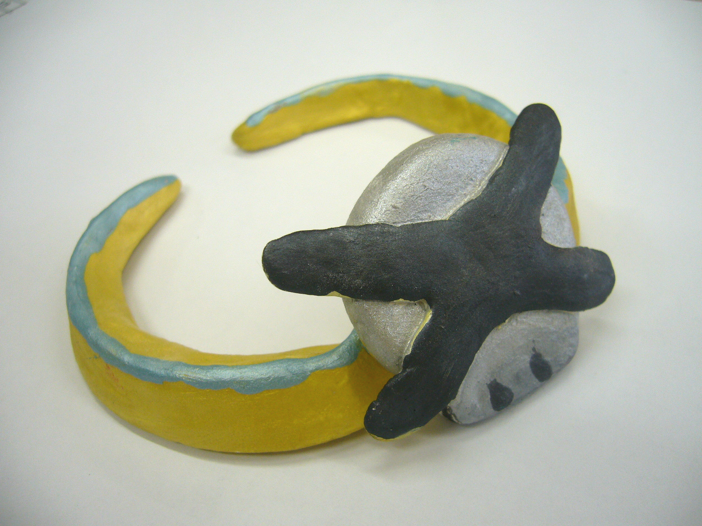
創作媒介： 紙黏土

學生自我評賞：
這是一件未來的飾物。在上色方面，我運用了珍珠色，便它有金屬的感覺。它可以拆開，與其他配件結合，成為耳環、手鐲等。雖然我覺得這份功課不是太難，但我也花了不少時間和心機完成。我頗滿意這件作品的外型，但顏色方面太硬，不太像飾物。

老師回應：
冼同學擁有自己的風格，常常在作品中運用自己創作的可愛骷髏頭。這件作品中，可見她完熟的紙黏土製作技巧，並有在細部上加添趣味：手鐲不只是一條圓條，而是有粗細的三角條。上色方面，除了金銀色的配襯外，在手鐲邊加上襯線加強了作品的立體感和趣味。

